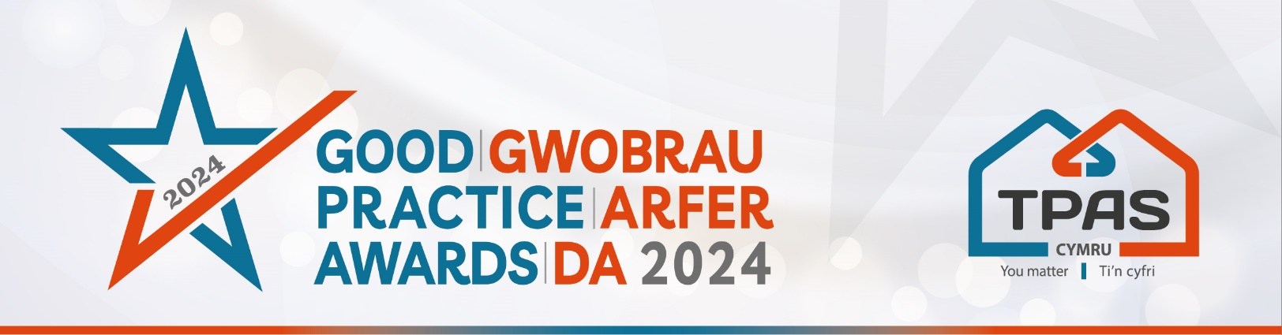

Meini Prawf Asesu a Ffurflen Enwebu ar gyfer:

CYNNWYS TENANTIAID WRTH LUNIO NEU ADOLYGU GWASANAETHAU

Meini Prawf Asesu

Rhoddir y wobr hon i landlord cymdeithasol a/neu grŵp tenantiaid sydd wedi cynnwys tenantiaid/preswylwyr yn llwyddiannus wrth lunio neu adolygu gwasanaethau e.e. dylunio gwasanaethau newydd, nodi gwelliannau gwasanaeth, craffu neu brofi gwasanaethau. Gallai hyn ganolbwyntio ar un neu fwy o wasanaethau y mae tenantiaid yn eu derbyn. Gall esiamplau gynnwys gwasanaeth atgyweirio, gwasanaethau ar-lein, delio â chwynion, adolygu gwasanaethau tâl gwasanaeth.

Bydd y beirniaid yn ystyried:

- Sut oedd tenantiaid yn rhan o lunio neu adolygu’r gwasanaeth h.y. lefel y cyfranogiad/ymgynghoriad, y gefnogaeth a gynigir i denantiaid i gymryd rhan a pha mor gynhwysol oedd y dulliau o gymryd rhan
- Sut mae'r gwasanaeth wedi gwella o ganlyniad i gyfranogiad tenantiaid
- Pa wahaniaeth y mae wedi'i wneud/y bydd yn ei wneud - canlyniadau'r cyfranogiad

- Sicrhewch fod eich cais yn cael ei gyflwyno trwy lenwi'r ffurflen enwebu hon ac o dan y penawdau a nodwyd. Y penawdau yw'r meini prawf y bydd y beirniaid yn eu defnyddio.
- Canolbwyntiwch ar y ffeithiau - nid oes angen testun hir arnom, mae pwyntiau bwled manwl yn iawn
- Mae croeso i chi gynnwys gwybodaeth ategol e.e. rhannu dolenni cyhoeddiadau, taflenni, gwefannau ac ati.
- Cofiwch gynnwys o leiaf un llun/delwedd.
- Gweler hefyd y Llyfryn Canllawiau am awgrymiadau ac amodau ymgeisio

Diddordeb yn y categori hwn? Cwblhewch y ffurflen enwebu ar y dudalen nesaf

Teitl y Cais:

New Cyswllt:

Rhif Ffôn y Cyswllt:

Cyfeiriad E-bost y Cyswllt:

Un o nodau’r Gwobrau yw rhannu arfer da ag eraill. Ydych yn fodlon i ni rannu eich manylion cyswllt? Ydw Nac ydw

1a. Sut oedd tenantiaid yn rhan o lunio neu adolygu’r gwasanaeth h.y. lefel y cyfranogiad / ymgynghoriad, y gefnogaeth a gynigir i denantiaid i gymryd rhan a pha mor gynhwysol oedd y dulliau o gymryd rhan
Teipiwch yma

1b. Sut mae'r gwasanaeth wedi'i lunio o ganlyniad i gyfranogiad tenantiaid
Teipiwch yma

1c. Pa wahaniaeth y mae wedi'i wneud/y bydd yn ei wneud - canlyniadau'r cyfranogiad
Teipiwch yma

2.Unrhyw wybodaeth ychwanegol yr hoffech ei rannu, nodwch yma
Teipiwch yma

Cwblhewch a dychwelwch y cais erbyn canol dydd, 30 Ebrill 2024 at: iona@tpas.cymru

Ni fydd unrhyw geisiadau hwyr yn cael eu hystyried

Noddir y digwyddiad gan:

